Módulo 1: relações de preferência, decisão sob certeza e valor presente

Marcos Cavalcanti (1920533) & Gustavo Deutscher (1820438)

20/03/2022

# Introdução

Este documento tem o objetivo de juntar todas as explicações, ferramentas e aplicações necessárias para resolver os problemas do Módulo 1: relações de preferência, decisão sob certeza e valor presente da disciplina de Análise de Decisão e Risco no período letivo de 2022.1.

## Install Packages

pacman::p_load(tidyverse,  
 knitr,  
 rmarkdown,  
 quantmod)

# Exercício 1 - Expansão Parque de Produção

## Item 1.1

#### Descrição e Método

O problema exige que calculemos o valor presente de todos os fluxos relacionados à operação atual empresa e mais seu investimento na nova fábrica. Quando incluído *todos* esses fluxos, sejam positivos, sejam negativos, temos o chamado Valor Presente Líquido (VPL).

Seja $X=[C_{0},C_{1},...,C_{T}]⊂R^{T+1}$ o vetor de todos os fluxos de caixa, $T∈N$ o último ano de observação e $r∈R$ a taxa de desconto. Então, $VPL:R^{T+1}→R$.

$$VPL(X)=\sum_{i=0}^{T}{\frac{C_{i}}{(1+r)^{i}}}$$

Dado o tempo de análise ($T$) e a taxa de desconto ($r$), é necessário encontrar o vetor $X$ para os dados do problema - isto é, calcular os fluxos de caixa de *cada* instante relevante para o estudo.

Desse modo, usaremos os seguintes dados: preço de venda por unidade, preço de custo por unidade, custo de investimento de uma nova fábrica em função da sua futura instalação e quantidade de produção estabelecida pela nova fábrica.

#### Descrição das Variáveis

venda_und: preço de venda de uma unidade do produto [$]  
custo_und: preço de custo de uma unidade do produto [$]  
r: taxa de desconto [%]  
I: investimento da nova fábrica por unidade por ano [$/und*ano]  
tempo: último ano de observação [ano]  
Q: quantidade produzida pela nova fábrica [produto]  
VPL_Q130: VPL quando a decisão de expansão da nova fábrica foi em 30 unidades.

#### Cálculos

venda_und = 3  
custo_und = 1  
r = 0.05  
I = 10  
Q = 30  
tempo = 40  
ano = data.frame(ano = c(0:tempo))  
  
fluxos = ano%>%  
 mutate(investimento = ifelse(ano <= 2,I*Q,0),  
 capacidade_produtiva = ifelse(ano <= 2,100,100+Q),  
 custo = ifelse(ano <= 2,  
 capacidade_produtiva*custo_und,  
 100+0.01*(capacidade_produtiva-100)^2),  
 receita = capacidade_produtiva * venda_und,  
 fluxo_de_caixa = receita - (custo + investimento),  
 fluxo_de_caixa_descontado = fluxo_de_caixa / (1+r)^ano)  
  
VPL_Q130 = sum(fluxos$fluxo_de_caixa_descontado)  
VPL_Q130 = format(round(VPL_Q130, 2), nsmall = 2)

#### Visualização

kable(head(fluxos,5))

|  |  |  |  |  |  |  |
| --- | --- | --- | --- | --- | --- | --- |
| ano | investimento | capacidade_produtiva | custo | receita | fluxo_de_caixa | fluxo_de_caixa_descontado |
| 0 | 300 | 100 | 100 | 300 | -100 | -100.00000 |
| 1 | 300 | 100 | 100 | 300 | -100 | -95.23810 |
| 2 | 300 | 100 | 100 | 300 | -100 | -90.70295 |
| 3 | 0 | 130 | 109 | 390 | 281 | 242.73837 |
| 4 | 0 | 130 | 109 | 390 | 281 | 231.17940 |

#### Resultados

O VPL dos fluxos de caixa descontados quando a empresa opta por uma expansão de 30 unidades na capacidade produtiva de sua nova fábrica é de $ 4013.27.

## Item 1.2

#### Descrição e Método

o Item 1.2 tem bastante similaridade com o item 1.1, com a diferença de que agora **não** haverá instalação de uma nova fábrica.

Logo, para fins de cálculo, consideraremos Q = 0.

#### Descrição das Variáveis

VPL_Q100: VPL quando foi decidido pela não instalação de uma nova fábrica.

#### Cálculos

venda_und = 3  
custo_und = 1  
r = 0.05  
I = 10  
Q = 0   
tempo = 40  
ano = data.frame(ano = c(0:tempo))  
  
fluxos = ano%>%  
 mutate(investimento = ifelse(ano <= 2,I*Q,0),  
 capacidade_produtiva = ifelse(ano <= 2,100,100+Q),  
 custo = ifelse(ano <= 2,  
 capacidade_produtiva*custo_und,  
 100+0.01*(capacidade_produtiva-100)^2),  
 receita = capacidade_produtiva * venda_und,  
 fluxo_de_caixa = receita - (custo + investimento),  
 fluxo_de_caixa_descontado = fluxo_de_caixa / (1+r)^ano)  
  
VPL_Q100 = sum(fluxos$fluxo_de_caixa_descontado)  
VPL_Q100 = format(round(VPL_Q100, 2), nsmall = 2)

#### Visualização

kable(head(fluxos,5))

|  |  |  |  |  |  |  |
| --- | --- | --- | --- | --- | --- | --- |
| ano | investimento | capacidade_produtiva | custo | receita | fluxo_de_caixa | fluxo_de_caixa_descontado |
| 0 | 0 | 100 | 100 | 300 | 200 | 200.0000 |
| 1 | 0 | 100 | 100 | 300 | 200 | 190.4762 |
| 2 | 0 | 100 | 100 | 300 | 200 | 181.4059 |
| 3 | 0 | 100 | 100 | 300 | 200 | 172.7675 |
| 4 | 0 | 100 | 100 | 300 | 200 | 164.5405 |

#### Resultados

O VPL dos fluxos de caixa descontados quando a empresa opta por não expandirde sua capacidade produtiva é de $ 3631.82.

## Item 1.3

### Descrição e Método

Seja $X=\{0,1,2,....,100\},Q∈X$. Então

$$\underset{Q^{*}∈X}{\text{max}}VPL(X)$$

Portanto, queremos o $Q^{*}$ que maximize o funcional de preferência (VPL).

#### Descrição das Variáveis

VPL_Q100: VPL quando foi decidido pela não instalação de uma nova fábrica.

#### Cálculos

VPL = 0  
venda_und = 3  
custo_und = 1  
r = 0.05  
I = 10  
tempo = 40  
ano = data.frame(ano = c(0:tempo))  
cont = 0  
for(Q in 0:100){  
 fluxos = ano %>%  
 mutate(investimento = ifelse(ano <= 2,I*Q,0),  
   
 capacidade_produtiva = ifelse(ano <= 2,100,100+Q),  
 custo = ifelse(ano <= 2,  
 capacidade_produtiva*custo_und,  
 100+0.01*(capacidade_produtiva-100)^2),  
 receita = capacidade_produtiva * venda_und,  
 fluxo_de_caixa = receita - (custo + investimento),  
 fluxo_de_caixa_descontado = fluxo_de_caixa / (1+r)^ano)  
 soma = sum(fluxos$fluxo_de_caixa_descontado)  
 VPL = c(VPL,soma)  
 }  
VPL = VPL[2:length(VPL)]  
VPL_otimo = max(VPL)  
Q_otimo = match(VPL_otimo,VPL)-1

#### Resultados

A quantidade ótima que fornece o maior valor presente de líquido dos dos fluxos de caixa descontados é de 57 unidades.

## Item 1.4

#### Visualização

df = data.frame(Q = c(0:100),  
 VPL = VPL)  
ggplot(data = df,aes(x = Q,y = VPL))+  
 geom_point()

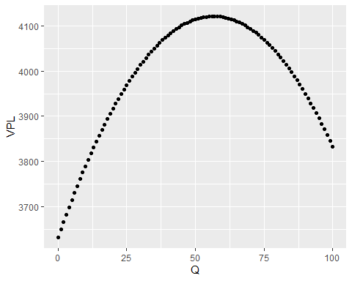 #### Resultados É possível notar que o gráfico indica o valor do $Q^{*}$, tal como obtido no Item 1.3.

# Exercício 2 - Anuidade & Perpetuidade

## Item 2.1

#### Descrição e Método

Neste primeiro item, é relevante encontrar o valor dos recebimentos futuros que viabiliza o investimento na loja, levando em consideração variáveis, como: investimento inicial, taxa de desconto e tempo.

O ferramental usado será o mesmo da Questão 1, no qual aplicamos a definição de Valor Presente Líquido (VPL), com as devidas modificações.

Temos que, $X=[−10.000,−10.000,C,C,...,C],card(X)=11$

$$VPL(X)=\frac{−10.000}{(1+r)^{0}}+\frac{−10.000}{(1+r)^{1}}+\sum_{i=2}^{10}{\frac{C_{i}}{(1+r)^{i}}}$$

$∀C_{i},C_{j}∈X,C_{i}=C_{j}$

Nesse caso, é possível reescrever essa equação de modo a isolar o fluxo constanto $C$, tal como abaixo:

$$C=\left[VPL(X)+\frac{10.000}{(1+r)^{0}}+\frac{10.000}{(1+r)^{1}}\right]\left[\frac{(1+r)r}{1−\frac{1}{(1+r)^{9}}}\right]$$

#### Descrição das Variáveis  
r: taxa de desconto [%]  
tempo: último ano de observação [ano]

#### Cálculos

r = 0.10  
tempo = 10  
VPL = 0  
C = format(round((VPL + 10000/(1+r)^0 + 10000/(1+r)^1)*(((1+r)*r)/(1-(1/(1+r)^(tempo-1)))),2),nsmall = 2)

#### Resultados

O recebimento mínimo $C$ para que o investimento na loja de roupas seja viável é de $ 3646.45.

## Item 2.2

#### Descrição e Método

Agora, a taxa de desconto passou de $10\%$ para $15\%$. Ou seja, os fluxos futuros de recebimento serão descontados a uma taxa maior. Nossa intuição diz que os seus valores presentes serão menores. Vamos comprovar!

#### Cálculos

r = 0.15  
tempo = 10  
VPL = 0  
C = format(round((VPL + 10000/(1+r)^0 + 10000/(1+r)^1)*(((1+r)*r)/(1-(1/(1+r)^(tempo-1)))),2),nsmall = 2)

#### Resultados

Como era de se esperar, com uma nova taxa de desconto ($r=15\%$), o fluxo mínimo necessário para o investimento na loja no Item 2.1 se torna insuficiente.

O novo valor que possibilita esse investimento é de $ 4505.84.

## Item 2.3

#### Cálculos

tempo = 10  
VPL = 0  
C = 0  
for(r in c(seq(0.01,0.40,0.01))){  
C = c(C,format(round((VPL + 10000/(1+r)^0 + 10000/(1+r)^1)*(((1+r)*r)/(1-(1/(1+r)^(tempo-1))))),2,nsmall = 2))  
}  
C = C[2:length(C)]

#### Visualização

r = seq(0.01,0.40,0.01)  
plot(r,C,xlab = "r",ylab = "C",main = "Recebimento X Taxa de Desconto")

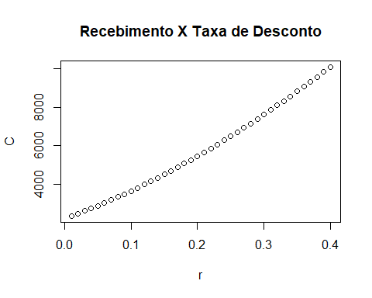

Intuitivamente, através da visualização dos dados, a relação entre a taxa de desconto $r$ e o recebimento mínimo necessário $C$ parece ser não linear. Para provar, basta demonstrar que a taxa de variação entre as duas variáveis não permanece constante.

plot(r,Delt(as.numeric(C)),xlab = "r",ylab = "ΔC",main = "Variação do Recebimento X Taxa de Desconto")

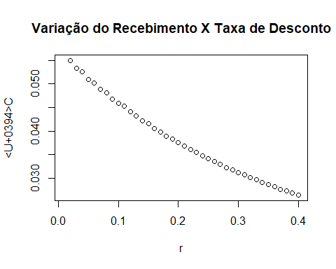

#### Resultados

Finalmente, podemos afirmar que a relação entre o recebimento $C$ e taxa de desconto $r$ não é linear.

## Item 2.4

#### Descrição e Método

Neste item, compararemos o cálculo do VPL da loja pela fórmula VPL perpétuo e de forma empírica - através de uma data futura **suficientemente** grande.

Formalmente, temos que

$$VPL(X)=\frac{−10.000}{(1+r)^{0}}+\frac{−10.000}{(1+r)^{1}}+\sum_{i=2}^{∞}{\frac{C_{i}}{(1+r)^{i}}}$$

$$VPL(X)=\frac{−10.000}{(1+r)^{0}}+\frac{−10.000}{(1+r)^{1}}+\frac{C}{r(1+r)}$$

#### Cálculos

#Cálculo Formal  
r = 0.10  
C = 5000  
VPL_formal = format(round(-10000/(1+r)^0 - 10000/(1+r)^1 + C/(r*(1+r)),2),nsmall =2)  
  
#Cálculo Empírico  
r = 0.10  
C = 5000  
ano = 2:1000  
VPL_empírico = -10000/(1+r)^0 - 10000/(1+r)^1 + sum(C/((1+r)^ano))

#### Resultados

Como podemos verificar, ambos os métodos convergem para o mesmo resultado de valor presente líquido de $ 26363.64.

# Exercício 3 - Análise de Decisão sob Certeza

## Item 3.1

#### Descrição e Método

O problema deste e dos próximos itens se trata de modelar os impactos que a empresa mineradora de ouro sofrerá em função de variáveis externas - essencialmente a precificação do seu produto no mercado internacional.

#### Resultados

Seja $Q,0 Q , P _+,M {80,115} $. E, seja definido a receita, como: $R:Q×M−>R$

$$R(Q,M)=PQ−600\text{max}(Q−M,0)+12\text{max}(M−Q,0)$$

## Item 3.2

#### Descrição e Método

Para o Cenário I faremos o gráfico da seguinte função abaixo:

$$R(Q|M=115)=PQ−600\text{max}(Q−M,0)+12\text{max}(M−Q,0)$$

E, similarmente, para o Cenário II:

$$R(Q|M=80)=PQ−600\text{max}(Q−M,0)+12\text{max}(M−Q,0)$$

#### Descrição das Variáveis  
R1: receita no cenário I  
Q1: quantidade demandada no cenário I  
M1: quantidade produzida no cenário I  
R2: receita no cenário II  
Q2: quantidade demandada no cenário II  
M2: quantidade produzida no cenário II

#### Cálculos

# Cenário I  
P = 120  
Q1 = 115  
M1 = 115  
R1 = 0  
for(Q1 in 0:130){  
R1 = c(R1,P*Q1 - 600*max(Q1-M1,0)+ 12 * max(M1-Q1,0))  
}  
R1 = R1[2:length(R1)]  
R1_otimo = max(R1)  
Q1_otimo = match(R1_otimo,R1)-1  
  
# Cenário II  
P = 120  
Q2 = 80  
M2 = 80  
R2 = 0  
for(Q2 in 0:130){  
R2 = c(R2,P*Q2 - 600*max(Q2-M2,0)+ 12 * max(M2-Q2,0))  
}  
R2 = R2[2:length(R2)]  
R2_otimo = max(R2)  
Q2_otimo = match(R2_otimo,R2)-1

#### Visualização

plot(R1,xlabel = "Q",main = "Cenário I")

## Warning in plot.window(...): "xlabel" não é um parâmetro gráfico

## Warning in plot.xy(xy, type, ...): "xlabel" não é um parâmetro gráfico

## Warning in axis(side = side, at = at, labels = labels, ...): "xlabel" não é um  
## parâmetro gráfico  
  
## Warning in axis(side = side, at = at, labels = labels, ...): "xlabel" não é um  
## parâmetro gráfico

## Warning in box(...): "xlabel" não é um parâmetro gráfico

## Warning in title(...): "xlabel" não é um parâmetro gráfico

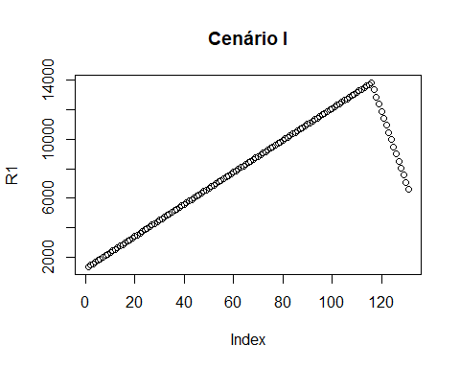

plot(R2,xlabel = "Q", main = "Cenário II")

## Warning in plot.window(...): "xlabel" não é um parâmetro gráfico

## Warning in plot.xy(xy, type, ...): "xlabel" não é um parâmetro gráfico

## Warning in axis(side = side, at = at, labels = labels, ...): "xlabel" não é um  
## parâmetro gráfico  
  
## Warning in axis(side = side, at = at, labels = labels, ...): "xlabel" não é um  
## parâmetro gráfico

## Warning in box(...): "xlabel" não é um parâmetro gráfico

## Warning in title(...): "xlabel" não é um parâmetro gráfico

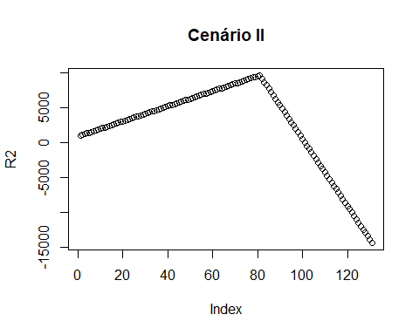

#### Resultados

No Cenário I, o nível de produção ótimo é de Q = 115 unidades. Enquanto que no Cenário II é de Q = 80.

## Item 3.3

#### Descrição e Método

Calcularemos a receita da mineradora na situação em que foi planejado uma demanda de 115 unidades e que ocorreu, porém, o cenário das 80 unidades.

#### Cálculos

Q = 115  
P = 120  
M = 80  
R = format(round(P*Q - 600*max(Q-M,0)+ 12 * max(M-Q,0),2),nsmall = 2)

#### Resultados

Utilizando a decisão obitda no Cenário I, caso ocorra o Cenário II, a receita da mineradora será de $ -7200.00.

## Item 3.4

#### Descrição e Métodos

#### Cálculos

P = 120  
M1 = 115  
M2 = 80  
Q = data.frame(Q = 0:130)  
  
fluxos = Q %>%  
 mutate(R1 = (P*Q) - (600*max(Q-M1,0))+ (12*max(M1-Q,0)),  
 R2 = P*Q - 600*max(Q-M2,0)+ 12 * max(M2-Q,0),  
 dif1 = abs(R1 - max(R1)),  
 dif2 = abs(R2 - max(R2)),  
 arrep = abs(dif1 - dif2))

arrep_otimo = min(arrep)  
Q_otimo = match(arrep_otimo,arrep)-1

#### Visualização

plot(Q,arrep,xlab = "Q",ylab = "Arrependimento", main = "Gráfico de Maior Arrependimento")

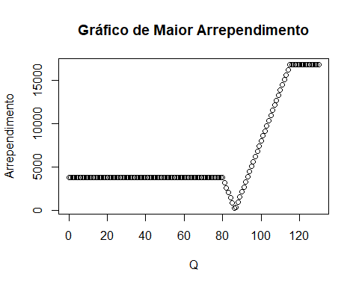

#### Resultados

Logo, a quantidade que a empresa busca que minimiza a menor diferença é 86 unidades.

## Item 3.5

#### Cálculos

P = 120  
Q = 86  
M1 = 115  
m2 = 80  
  
# Cenário I  
R1 = format(round(P*Q - 600*max(Q-M1,0)+ 12 * max(M1-Q,0),2),nsmall = 2)  
  
# Cenário II  
R2 = format(round(P*Q - 600*max(Q-M2,0)+ 12 * max(M2-Q,0),2),nsmall = 2)

#### Resultados

Utilizando a decisão de produzir 86 KGs de ouro, a receita da mineradora no Cenário I é de $\$$ 10668.00 e no Cenário II é de $\$$ 6720.00 .

É possível notar que a dispersão de resultados em função dos dois cenários é maior no Item 3.3 do que em relação ao Item 3.5. Ou seja, a estratégia de produção adotada de $Q^{*}=86$ parace indicar uma distribuição de resultados com menor variância.